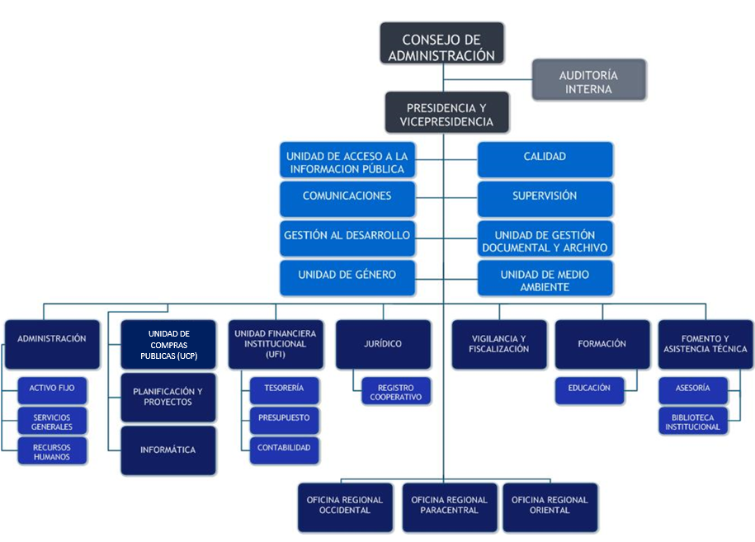

MODIFICACIÓN

**Aprobada en sesión ordinaria del Consejo de Administración Nº 910 de fecha 01/06/2023**

VERSIÓN **ANTERIOR**

**De fecha 11/08/2021, aprobado en sesión ordinaria del Consejo de Administración Nº 871 realizada el 01/07/2021**